**Муниципальная казенная дошкольная образовательная организация общеразвивающего вида «Детский сад «Олимп»**

**Сценарий новогоднего утренника в средней группе**

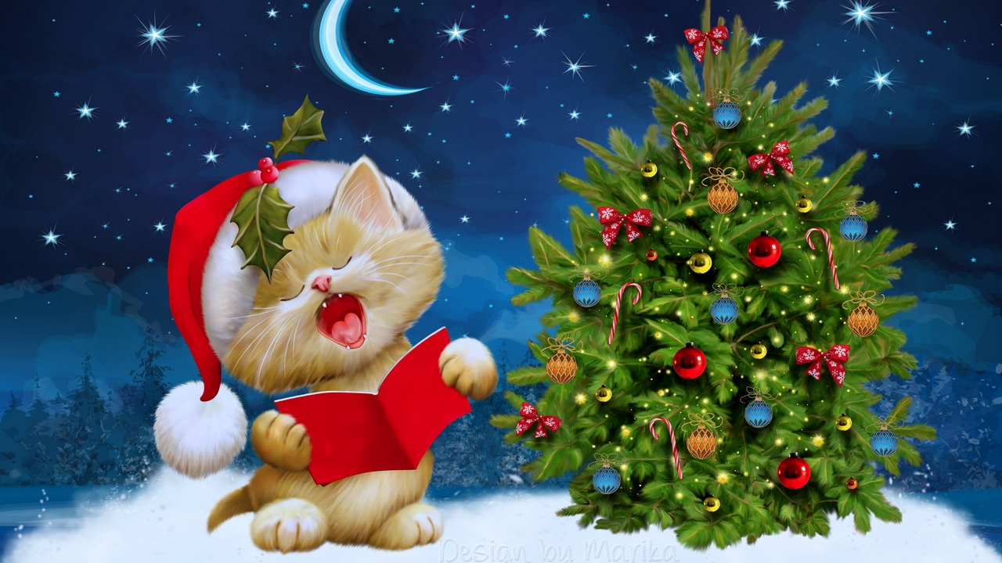

«С Новым годом!»

**Утвердила: Выполнила:**

**И. О. Зав. МКДОО ОВ Музыкальный руководитель**

**«Детский сад «Олимп» Магомедова П. М.**

**Зайнудинова А. А.**

**2018-2019 уч. г.**

**с. Меусиша**

**Новогодний утренник в средней группе «Здравствуй, Новый год».**

**Цели:** Вызвать у детей интерес к предстоящему празднику, создать праздничное новогоднее настроение, учить детей выразительно исполнять музыкальные, танцевальные, стихотворные номера на сцене.

**Ход праздника.**

Дети под новогоднюю песню заходят в зал.

**Ведущая:**Мир чудес приходит долгожданный,

                 За оком темно, метель и снег,

                 Под игрушек перезвон хрустальный

                 В Новый год вступает человек.

                 А пока часы не зазвенели

                 Загадаем, чтоб грядущий год

                 Нам принёс всё то, что мы хотели:

                 Пусть он нам удачу принесёт.

                 Будем веселиться мы сегодня,

                 И пусть радостно звенит наш звонкий смех!

                 С праздником чудесным – Новогодним…

**Дети:**Поздравляем всех, всех, всех!

***Песня «Белые снежинки»***

**1 ребёнок:**

Распустил деревья иней,

В белых шапках все дома,

На берёзках заискрилась

Серебристая кайма.

**2 ребёнок:**

Всё покрыто белым пухом,

 Вся земля сейчас в снегу.

 Как красиво! Что за прелесть!

 Наглядеться не могу!

**3 ребёнок:**

Золотым дождём сверкает

Наш уютный, светлый зал,

 Ёлка в гости приглашает,

 Час для праздника настал!

**4 ребёнок:**

 Возле ёлки ожидают

 Нас сегодня чудеса,

 В этот праздник оживают

 Добрых сказок голоса!

**5 ребёнок:**

Елка в праздник нарядилась,

Огоньками засветилась.  
 Как они горят, сверкают,  
 Всех на праздник приглашают.

**6 ребёнок:**

У зеленой елочки  
 Красивые иголочки.  
 И снизу до верхушки  
 Красивые игрушки.

**7 ребёнок.**

 Будем весело плясать,  
Будем песни распевать,  
Чтобы елка захотела,  
В гости к нам прийти опять!

**8 ребенок.**

За окном белым-бело,

Все тропинки замело.

Дед Мороз в санях спешит,

Иней в бороде блестит.

**9 ребенок.**

Огоньки кругом горят,

Ждут подарки всех ребят.

Скоро сказка в дом придет –

Наступает Новый год!

**10 ребенок.**

Начинает вновь зима

Новый круг и новый год

Здравствуй сказка! Здравствуй елка!

Здравствуй Дедушка Мороз!

11 **ребенок.**

Кто в чудесный праздник верит –

Открывайте шире двери!

Новый год уже в пути,

Хочет в гости к нам зайти.

**12ребенок.**

Дед Мороз под нашу елку

Положил подарков горку.

Нет в мешке волшебном дна,

Хватит всем чудес сполна!

Новый год я очень жду

И под елочкой сижу,

Там подарки охраняю,

Их от всех оберегаю.

**13 ребенок**

Ем конфеты, мандарины

И рисую я картины

Дедушку Мороза жду,

Я подарочек хочу!

**14 ребенок**

Дед Мороз, ты самый добрый,

Но я тоже не плошал-

Занимался я уборкой,

С мамой елку украшал.

**15 ребенок**

И весь год я был послушным

И не вредным… Ну почти.

Собирал свои игрушки,

А их много, ты учти!

**16 ребенок**

В двери Новый год стучится,

Дед Мороз к нам в гости мчится,

В небе праздничный салют.

И часы двенадцать бьют.

**17 ребенок**

Огоньки сверкают ярко,

Свечи, шарики, подарки.

Скоро сказка в дом войдет,

Скоро будет Новый год!

**18 ребенок**

Белый снег летит, летит –

Замело дороги,

Новый год уже в пути,

Ждать совсем немного.

**Ведущая:** Что ж, давайте, ребятишки,

                  И девчонки, и мальчишки,

                  Соберёмся в хоровод,

                  Славно встретим…

**Дети:**Новый год!

***Хоровод возле елки***

*(дети садятся)*

**Ведущая:**Новогодний хоровод

                 Ждали дети целый год.

                 Папы, мамы, малыши

                 Рады ёлке от души!

*( у ведущей звонит телефон)*

**Ведущая:** Здравствуй, дедушка Мороз!

Чем расстроен ты до слез?

Отдыхал ты на опушке

Около Яги избушки?

Что же бабка отчудила?

 Что?! Снегурку утащила?!

Отправляешься ты в путь,

Чтоб Снегурочку вернуть?!

*(обращаясь к залу)*

Что же делать нам, друзья?

Нам без них никак нельзя!

***Влетает на метле Баба-Яга***

**Б. ЯГА:** Фу-фу-фу! Ну-ну-ну!

Ничего я не пойму!

Ой, метла моя, метла,

Ты куда же занесла? *(смотрит на елку)*

Что за куст стоит средь зала?

Ой, слепа, стара я стала …

**Ведущая:**Ты нас за нос не води!

Ну!!! Снегурочку веди!

**Б. ЯГА:***(хихикая и потирая руки)*

Чтоб Снегурку получить,

Надо выкуп заплатить!

 Собираю я со всех

 Песни, музыку и смех!

**Ведущая**: Что ж, ребята, вы согласны?

 Коль согласны, то прекрасно.

 Мы бабулю развлечём

И Снегурочку найдем.

***Поиграть с бабой Ягой в её любимую игру (полетать на метле).***

**Ведущая**:

Бабы Яги и след простыл…

Стоп! Кто это наследил?

***(показывает на большие следы из бумаги, разбросанные по залу)***

Если по следам пройдем —

То Ягу мы вмиг найдем

*(вызывает двух добровольцев, которые должны будут перепрыгивать с одного следа на другой,*

*не наступая при этом на пол)*

…Ага, попалась! *(вытаскивают упирающуюся Бабу-Ягу)*

**Б. ЯГА:**Все во мне так и трясется…

Делать нечего: придется

Вам Снегурку отдавать

 И из плена выпускать.

*(звучит волшебная музыка и появляется Снегурочка)*

**Снегурочка.** Наконец-то  я вернулась

К  вам на  праздник  в детский сад.

С  Новым  годом,  с  новым  счастьем

 Поздравляю  всех  ребят!

**Танец Снегурочки и снежинок.**

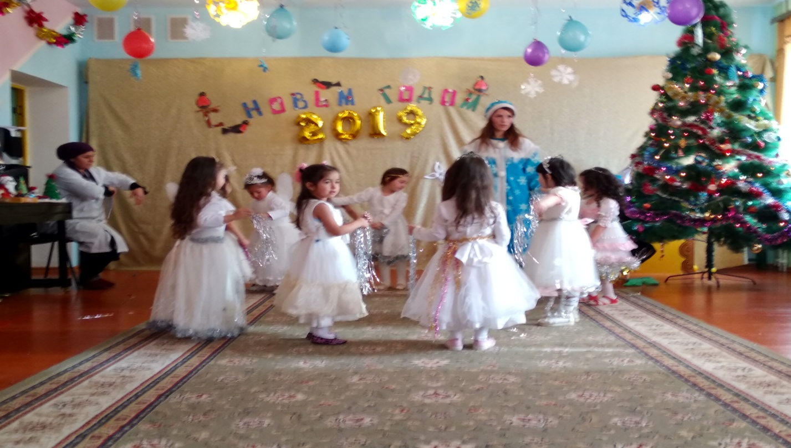

**Ведущая**: Надо сообщить Деду Морозу, что мы выручили

Снегурочку — чтобы он поскорее пришёл к нам.

***Все зовут Деда Мороза — и он появляется. Здоровается с  детьми, с гостями.***

**Д. М.:***(говорит Снегурочке)*Ах, ты, милое дитя!

Волновался за тебя!

***(говорит Бабе-Яге)***

Ты, Баба-Яга, дрожи!

Зло свое попридержи —

А не то взгляну построже,

Вмиг тебя я заморожу!

**Б. ЯГА:**Что ты, что ты, Дед Мороз!

Я раскаялась до слез!

Я с ребятами опять

Буду петь и танцевать!

**Песня «Маленькой елочке холодно зимой)**

***Игра в кругу «Поймай руковичку»***

***Хоровод со всеми героями.***

**Д.М.**Пока с ребятами играли —

Подарки наши вдруг пропали.

Помоги найти, Яга —

Награжу тебя сполна.

**Б. Яга:***(передразнивает)*—

Бабка, бабка, помоги…

Ну? Куда вы без Яги?

Буду щас я колдовать —

Только,чур, мне не мешать! (Колдует)

**Д.М.**Угощенье принимайте…

 И весь год нас вспоминайте!

***Дед Мороз раздаёт подарки, поздравляет всех с наступающим Новым годом, все прощаются и уходят.***

